BASINA VE KAMUOYUNA

İstanbul, 17 Ağustos 1999 yılında meydana gelen Mw=7.4 büyüklüğündeki Gölcük depreminden sonra Türkiye’nin siyasi, sosyal, ekonomik ve toplumsal odak noktası haline gelmiştir. Marmara Bölgesi’nde son 22 yıl içerisinde meydana gelen ve görece hissedebildiğimiz M=3.0 ve üzeri büyüklükteki tüm depremlerde odaklanılan bölge hep İstanbul olmuştur. Hatta Türkiye’de ve civar ülkelerde meydana gelen depremlerde dahi İstanbul ve yakın bölgelere olan etkileri, olası büyük Marmara depremini tetikleme ihtimalleri her daim basında, bilim insanları ve yetkililer tarafından tartışılmaktadır.
En son Kartal Yakacık’ta (Şekil-1) meydana gelen Kandilli Rasathanesi’ne göre Ml=4.2, AFAD verilerine göre Ml=3.9 büyüklüğündeki depremin bu yönde tartışılması, değerlendirilmesi ve yorumlanması ülkemizin ve değerli halkımızın merakının giderilmesi ve bilgilendirilmesi açısından önem arz etmektedir.
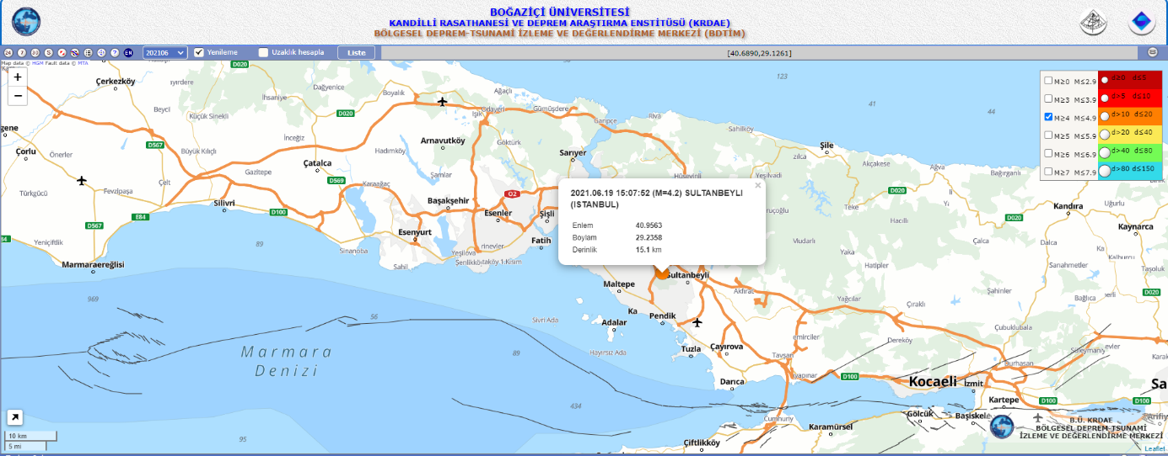
Şekil 1: Kartal Yakacık Deprem Üssü Haritası (Boğaziçi Üniversitesi Kandilli Rasathanesi ve Deprem Araştırma Enstitüsü Bölgesel Deprem-Tsunami İzleme ve Değerlendirme Merkezi, http://udim.koeri.boun.edu.tr/zeqmap/osmap.asp , Erişim:19.06.2021)

Deprem, ülkemizde ne yazık ki meydana geldiği anlarda odaklandığımız, bilgi edindiğimiz ve olası hasar ve can kayıplarına üzüldüğümüz bir konu olmaktan öteye geçmemiş ve geçemeyen bir konudan ibarettir. Depremlerin oluş şekli, fayı yeri, türü, depremin mekanizması ve sebep sonuç ilişkisinin irdelenmesi, alanında uzman bilim insanlarının konusudur.
Ülkemizi, devlet yetkililerimizi, karar vericileri ve milletimizi ilgilendiren depremlerin meydana gelmeden önce alınması gereken önlemlerin yani RİSK AZALTMA faaliyetlerinin bir plan dahilinde alınması, organize edilmesi ve doğaya uyumlu çözümlerin hayata geçirilmesi asıl mesele olmalıdır.

Kartal- Yakacık Depremi (Ml=4.2)
Marmara Bölgesi özelinde İstanbul civarında son 30 gün içerisinde meydana gelen depremlerin odak dağılımları aşağıda Şekil-2’de gösterilmektedir. Bölgede, en büyük tehlike kaynağı olan Kuzey Anadolu Fay Zonu (KAFZ) ile birlikte ikincil faylar da aktifliğini korumaktadır.

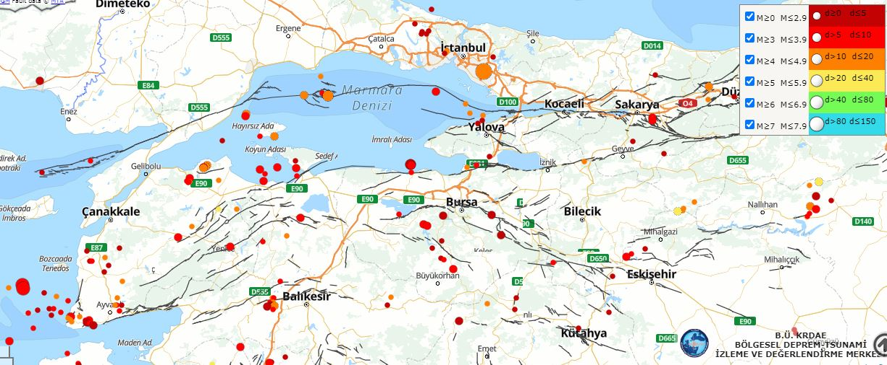
Şekil 2: İstanbul ve Civarında Son 30 Günde Meydana Gelen Depremler Haritası (Boğaziçi Üniversitesi Kandilli Rasathanesi ve Deprem Araştırma Enstitüsü Bölgesel Deprem-Tsunami İzleme ve Değerlendirme Merkezi, http://udim.koeri.boun.edu.tr/zeqmap/osmap.asp, Erişim:19.06.2021)

Son 30 gün içerisinde meydana gelen depremlere ait haritaya baktığımızda bölgenin aktif bir zonda olduğunu ve KAFZ üzerinde ve tali faylar üzerinde sürekli bir hareket ve kırılmaların yaşandığı Kandilli Rasathanesi ölçümlerinde görülmektedir. Bu durum Jeoloji bilimi açısından şaşırtıcı değil, bilakis beklenen bir durumdur. Beklentinin dışında olan durum ise söz konusu depremin merkez üssünün karada yer almış olmasıdır. Haritalarda yer almasa bile, bir bölgede deprem olması o bölgede aktif bir fay olduğunun kesin kanıtıdır. İstanbul’u etkileyecek yıkıcı bir depreme kaynaklık edecek ana fay Marmara Denizi içerisindeki KAF olsa bile parçalı kırılmaların bölgedeki bir çok tali fayı da aktif hale getirdiği, hareketini tetiklediği bilimsel bir gerçekliktir.
Karada gerçekleşen bu depreme ilişkin TMMOB Jeoloji Mühendisleri Odası Deprem Danışma Yürütme Kurulu Başkanı Prof. Dr. Okan TÜYSÜZ 2010 yılında yaptığı çalışmalarda “İstanbul’un Asya yakasında, Kocaeli ili Gebze ilçesi Eskihisar beldesi ile Pendik arasında yaklaşık 20 km uzunluğunda aktif bir fayın varlığından kuşkulanıldığını” açıkça ifade etmiştir.

Sonuç Olarak:
İstanbul ve çevresinin deprem riski giderek artmakta, süre kısalmaktadır. Deprem ve yol açacağı tüm sonuçlara karşı yasal mevzuatlar tamamlanmalı (Meclise sunulan Fay Yasası bir an önce yürürlüğe konmalı), denetim, gözetim ve uygulama sisteminin taşıdığı sorumluluğu yerine getirmesi sağlanmalıdır. Deprem/afet güvenliğine önem verilmeli, yeterli jeolojik-jeoteknik inceleme ve modelleme yapılmadan karar süreçleri işletilmemelidir.
Nüfusu, yapı stoku, aktif deprem kuşağında kalması, jeolojik koşulları, denize kıyısı olması, denizel dolgu alanları, dere yataklarındaki taşkın düzlüklerinin yerleşime açılması, düzensiz yerleşimi, hızlı ve çarpık kentleşmesi, kentsel dönüşüm konusundaki sorunları İstanbul’u deprem zararları konusunda büyük bir risk altına sokmaktadır.
Bugün değerli akademisyenlerimizin, meslektaşlarımızın uyarılarına dikkat edilmemesi, ileride bizleri çok daha büyük sorumlulukların ve belki de dönüşü olmayacak kayıpların sorumlusu yapacağı açıktır.
İstanbul’un depreme hazırlanması ve olası risklerin azaltılması için yasa koyucular, merkezi ve yerel yönetimler, halk, altyapı, yapı stoku, çevre ve ekonomi gibi tüm bileşenlerin ortak akıl ve görüş birliği ile organize ve koordine çalışmalar yürütmesi ihtiyaçtan öte zorunluluktur.
Saygılarımızla,
TMMOB Jeoloji Mühendisleri Odası
İstanbul Şube Yönetim Kurulu

21 Haziran 2021

